**Технологическая карта**

2 А, Б Дата: 21.04.2020

Предмет: английский язык ФИО учителя: Храмых Е.В.

Тема: «Does Wendy like red?»

**Обязательно**: повторить все буквы и слова из словаря.

Стр 67, упр 1 прочитать. Правило в розовой рамочке – «Вопросительные предложения в наст времени» Если в подлежащем ОН, ОНА, ОНО – пишем does, если в подлежащем Я, ТЫ, ВЫ,МЫ,ОНИ пишем do.

Выполни упражнение письменно:

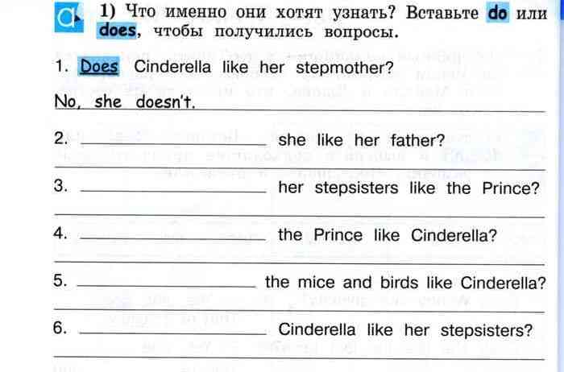

Готовую работу прислать до 16.00 часов в среду 23 апреля на whatsap 89883189558

2А – Баранова, Дебеляк, Кус, Крикунов, Стаценко, Прокопенко.

2 Б – Боговина, Казаченко, Король, Григорян.